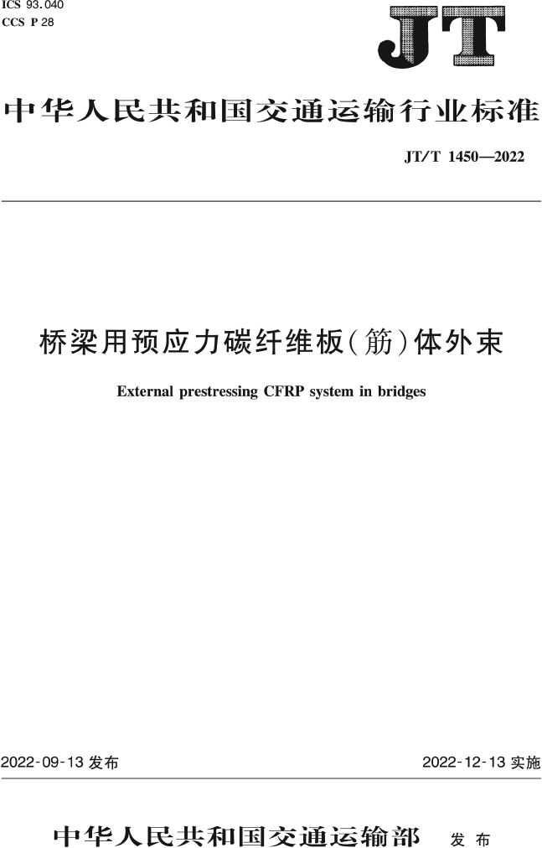

JT / T 1450—2022

目 次

前言 ………………………………………………………………………………………………………… Ⅱ
1 范围 ……………………………………………………………………………………………………… 1
2 规范性引用文件 ………………………………………………………………………………………… 1
3 术语和定义 ……………………………………………………………………………………………… 1
4 分类、结构形式、规格和型号 …………………………………………………………………………… 2
5 技术要求 ………………………………………………………………………………………………… 7
6 试验方法………………………………………………………………………………………………… 10
7 检验规则………………………………………………………………………………………………… 11
8 标志、包装、运输和储存………………………………………………………………………………… 12
附录 A( 规范性) 预应力碳纤维板( 筋) 锚具规格 ……………………………………………………… 14
附录 B( 资料性) 预应力碳纤维板( 筋) 体外束安装张拉要求 ………………………………………… 15
附录 C( 规范性) 预应力碳纤维板( 筋) 直线度试验 …………………………………………………… 17
附录 D( 规范性) 预应力碳纤维板( 筋) 体外束静载锚固性能试验 …………………………………… 18
附录 E( 规范性) 预应力碳纤维板( 筋) 体外束疲劳荷载性能试验 …………………………………… 19
附录 F( 规范性) 预应力碳纤维板( 筋) 体外束应力松弛试验 ………………………………………… 21

Ⅰ

JT / T 1450—2022

前 言

本文件按照 GB / T 1. 1—2020《 标准化工作导则 第 1 部分:标准化文件的结构和起草规则》 的规定
起草。
请注意本文件的某些内容可能涉及专利。 本文件的发布机构不承担识别专利的责任。
本文件由全国交通工程设施( 公路) 标准化技术委员会( SAC / TC 223) 提出并归口。
本文件起草单位:深圳市威士邦建筑新材料科技有限公司、招商局重庆交通科研设计院有限公司、
公路桥梁安全检测与加固技术交通运输行业研发中心( 郑州) 、河南省交通规划设计研究院股份有限公
司、河南省交通科学技术研究院有限公司、广东省交通规划设计研究院股份有限公司、广州市交通设计
研究院有限公司、湖北省交通规划设计院股份有限公司、武汉二航路桥特种工程有限责任公司、中铁大
桥局武汉桥梁特种技术有限公司、广东和立土木工程有限公司、广东省冶金建筑设计研究院、河北宝力
工程装备股份有限公司。
本文件主 要 起 草 人: 宋 世 刚、 唐 国 斌、 李 琦、 刘 东 旭、 孙 向 东、 陈 湘 华、 宛 劲 松、 朱 慈 祥、 吴运宏、
杨文甫、黎海堤、王希慧、肖文、朱本玮。

Ⅱ

JT / T 1450—2022

桥梁用预应力碳纤维板( 筋) 体外束

1 范围

本文件规定了桥梁用预应力碳纤维板( 筋) 体外束的分类、结构形式、规格和型号,技术要求,试验
方法,检验规则,以及标志、包装、运输和储存等要求。
本文件适用于桥梁结构加固补强用预应力碳纤维板( 筋) 体外束生产、检验和安装。

2 规范性引用文件

下列文件中的内容通过文中的规范性引用而构成本文件必不可少的条款。 其中,注日期的引用文
件,仅该日期对应的版本适用于本文件;不注日期的引用文件,其最新版本( 包括所有的修改单) 适用于
本文件。
GB / T 197 普通螺纹 公差
GB / T 700 碳素结构钢
GB / T 1348 球墨铸铁件
GB / T 1591 低合金高强度结构钢
GB / T 1720 漆膜附着力测定法
GB / T 1804 一般公差 未注公差的线性和角度尺寸的公差
GB / T 3098. 1 紧固件机械性能 螺栓、螺钉和螺柱
GB / T 3880. 1 一般工业用铝及铝合金板、带材 第 1 部分:一般要求
GB / T 6187. 1 2 型全金属六角法兰面锁紧螺母
GB / T 7123. 1 多组分胶粘剂可操作时间的测定
GB / T 11352 一般工程用铸造碳钢件
GB / T 13477. 6 建筑密封材料试验方法 第 6 部分:流动性的测定
GB / T 13657 双酚 A 型环氧树脂
GB / T 14370 预应力筋用锚具、夹具和连接器
GB / T 15519 化学转化膜 钢铁黑色氧化膜 规范和试验方法
GB / T 21490 结构加固修复用碳纤维片材
GB / T 26752 聚丙烯腈基碳纤维
GB / T 31290 碳纤维 单丝拉伸性能的测定
GB 50550 建筑结构加固工程施工质量验收规范
GB 50728—2011 工程结构加固材料安全性鉴定技术规范
JB / T 5000. 9 重型机械通用技术条件 第 9 部分:切削加工件
JB / T 11335 热收缩护套管

3 术语和定义

下列术语和定义适用于本文件。

1

JT / T 1450—2022

3. 1

预应力碳纤维板( 筋) 体外束 external prestressing CFRP system
位于桥梁结构体外,由碳纤维板( 筋) 、锚固装置组成的预应力束。

3. 2
碳纤维板( 筋) carbon fiber plate or bar
碳纤维丝束采用环氧树脂浸渍黏结,通过拉挤复合工艺成型,用于结构补强加固的单向纤维薄板或
矩形方条。

3. 3

3. 4

楔形锚具 wedge-shaped anchor
由楔形夹片、锚环、结构胶组成,用于夹持张拉、锚固碳纤维板( 筋) 的锚固装置。

平板锚具 flat-shaped anchor
由金属平板、螺栓、结构胶组成,用于施加应力后的碳纤维板与构件压紧黏结的锚固装置。

4 分类、结构形式、规格和型号

4. 1 分类
4. 1. 1 按碳纤维板( 筋) 束体宽厚比分为:
a) 宽厚比大于 10 的预应力碳纤维板体外束,代号:P;
b) 宽厚比小于或等于 10 的预应力碳纤维筋体外束,代号:B。
4. 1. 2 按锚具形式分为:
a) 楔形锚具体外束,代号:W;
b) 平板锚具体外束,代号:F。
4. 1. 3 按张拉方式分为:
a) 单螺杆张拉体外束,代号:S;
b) 双螺杆张拉体外束,代号:D。
4. 1. 4 按黏结方式分为:
a) 有黏结预应力碳纤维板( 筋) 体外束,代号:H;
b) 无黏结预应力碳纤维板( 筋) 体外束,代号:N。
4. 2 结构形式
4. 2. 1 预应力碳纤维板楔形锚具体外束
预应力碳纤维板楔形锚具体外束由碳纤维板、楔形锚具和张拉装置( 包括牵引螺杆、锁固螺母、张
拉端支承、固定端支承) 及碳纤维复合板材胶、胶锚螺栓等组成。 张拉牵引分为单螺杆和双螺杆,单螺
杆结构示意见图 1,双螺杆结构示意见图 2。
4. 2. 2 预应力碳纤维板平板锚具体外束
预应力碳纤维板平板锚具体外束由碳纤维板、平板锚具、碳纤维复合板材胶、胶锚螺栓、工具锚和临
时张拉装置( 包括牵引螺杆、张拉端支承、固定端支承、导轨压板) 等组成,结构示意见图 3。
4. 2. 3 预应力碳纤维筋楔形锚具体外束

2
预应力碳纤维筋楔形锚具体外束由碳纤维筋、碳纤维复合板材胶、楔形锚具和张拉装置( 包括牵引

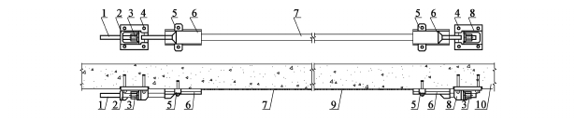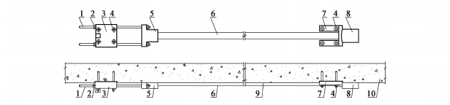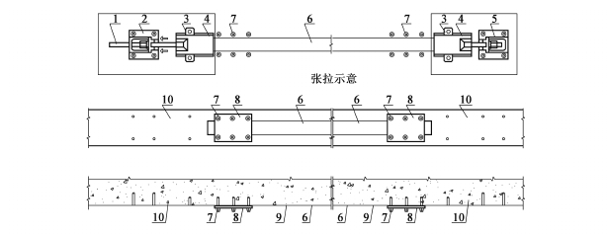JT / T 1450—2022

螺杆、锁固螺母、张拉端螺母卡座、固定端螺母卡座、张拉端底板、固定端底板) 及胶锚螺栓等组成。 预
应力碳纤维筋体外束分为有黏结和无黏结构造,有黏结结构示意见图 4、无黏结结构示意见图 5。

标引序号说明:
1———牵引螺杆; 4———胶锚螺栓; 7———碳纤维板; 10———混凝土梁体。
2———张拉端支承; 5———导轨压块; 8———固定端支承;
3———锁固螺母; 6———单螺杆楔形锚具; 9———碳纤维复合板材胶;
图 1 预应力碳纤维板楔形锚具体外束单螺杆结构示意

标引序号说明:
1———牵引螺杆; 4———胶锚螺栓; 7———固定端支承; 10———混凝土梁体。
2———锁固螺母; 5———双螺杆楔形锚具; 8———半圆弧楔形锚具;
3———张拉端支承; 6———碳纤维板; 9———碳纤维复合板材胶;
图 2 预应力碳纤维板楔形锚具体外束双螺杆结构示意

标引序号说明:
1———牵引螺杆; 4———工具锚; 7———胶锚螺栓; 10———混凝土梁体。
2———张拉端支承; 5———固定端支承; 8———平板锚具;
3———导轨压板; 6———碳纤维板; 9———碳纤维复合板材胶;
注:张拉示意图双点画线框内 1、2、3、4、5 为可重复使用的张拉工具。
图 3 预应力碳纤维板平板锚具体外束结构示意
3

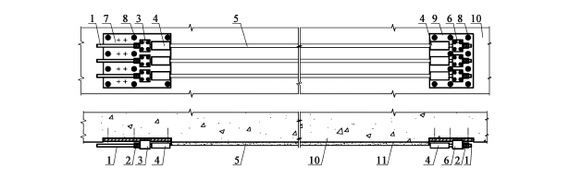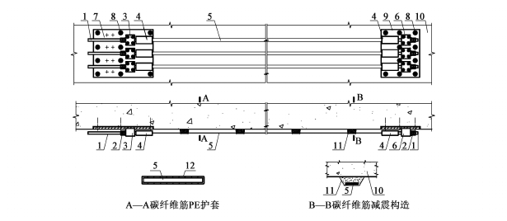JT / T 1450—2022

标引序号说明:
1———牵引螺杆; 5———碳纤维筋; 9———固定端底板;
2———锁固螺母; 6———固定端螺母卡座; 10———混凝土梁体;
3———张拉端螺母卡座; 7———张拉端底板; 11———碳纤维复合板材胶。
4———楔形锚具; 8———胶锚螺栓;
图 4 预应力碳纤维筋楔形锚具体外束有黏结结构示意

标引序号说明:
1———牵引螺杆; 5———碳纤维筋; 9———固定端底板;
2———锁固螺母; 6———固定端螺母卡座; 10———混凝土梁体;
3———张拉端螺母卡座; 7———张拉端底板; 11———环氧砂浆;
4———楔形锚具; 8———胶锚螺栓; 12———热塑性 PE 套管。
图 5 预应力碳纤维筋楔形锚具体外束无黏结结构示意

4. 2. 4 锚具
4. 2. 4. 1 楔形锚具
楔形锚具由楔形夹片、锚环、胶粘剂组成,分为双螺杆楔形锚具、单螺杆楔形锚具和半圆弧楔形锚
具。 双螺杆楔形锚具结构示意见图 6,单螺杆楔形锚具结构示意见图 7,半圆弧楔形锚具结构示意见
图 8。
4

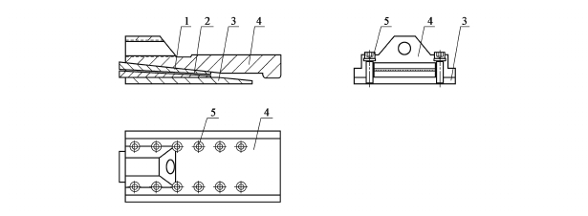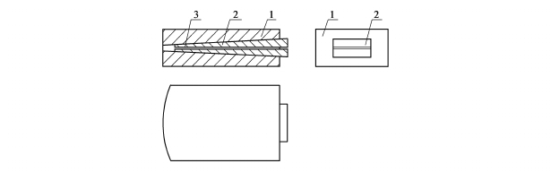JT / T 1450—2022

标引序号说明:
1———楔形夹片; 3———胶粘剂。
2———锚环;
图 6 双螺杆楔形锚具结构示意

标引序号说明:
1———楔形夹片; 3———锚环底板; 5———螺栓。
2———胶粘剂; 4———锚环盖板;
图 7 单螺杆楔形锚具结构示意

标引序号说明:
1———锚环; 3———胶粘剂。
2———楔形夹片;

图 8 半圆弧楔形锚具结构示意

5

分类 | 宽度  (mm) | 厚度  (mm) | 截面积  2  (mm ) | 宽厚比 | 抗拉强度标准值 fptk  (MPa) | 张拉控制应力 fpk  (MPa)
碳纤维板 | 50 | 2. 0 | 100 | 25 | 2 400 | ≤1 320(0. 5fptk)
碳纤维板 | 50 | 2. 5 | 125 | 20 | 2 400 | ≤1 320(0. 5fptk)
碳纤维板 | 50 | 3. 0 | 150 | 16. 67 | 2 400 | ≤1 320(0. 5fptk)
碳纤维板 | 100 | 1. 2 | 120 | 83. 33 | 2 400 | ≤1 200(0. 5fptk)
碳纤维板 | 100 | 1. 4 | 140 | 71. 43 | 2 400 | ≤1 200(0. 5fptk)
碳纤维板 | 100 | 2. 0 | 200 | 50 | 2 400 | ≤1 200(0. 5fptk)
分类 | 宽度  (mm) | 厚度  (mm) | 截面积  2  (mm ) | 宽厚比 | 抗拉强度标准值 fptk  ( MPa) | 张拉控制应力 fpk  (MPa)
碳纤维筋 | 20 | 2. 0 | 40 | 10 | 2 600 | ≤1 430(0. 55fptk)
碳纤维筋 | 20 | 2. 5 | 50 | 8 | 2 600 | ≤1 430(0. 55fptk)
碳纤维筋 | 20 | 3. 0 | 60 | 6. 67 | 2 600 | ≤1 430(0. 55fptk)
碳纤维筋 | 20 | 3. 5 | 70 | 5. 71 | 2 600 | ≤1 430(0. 55fptk)
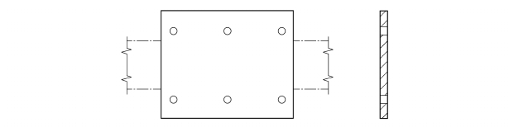JT / T 1450—2022

4. 2. 4. 2 平板锚具
平板锚具结构示意见图 9。

图 9 平板锚具结构示意

4. 3 规格
4. 3. 1 预应力碳纤维板规格见表 1,预应力碳纤维筋规格见表 2。
4. 3. 2 锚具规格见附录 A。

4. 4 型号
表 1 预应力碳纤维板规格
表 2 预应力碳纤维筋规格

6
预应力碳纤维板( 筋) 体外束型号表示方法见图 10。

JT / T 1450—2022

图 10 预应力碳纤维板( 筋) 体外束型号表示方法
示例 1:
碳纤维板采用有黏结单螺杆楔形锚具, 宽度 50 mm,厚度 3. 0 mm,其型号表示为 CFRP-PSW-50 × 3. 0H。
示例 2:
碳纤维板采用有黏结双螺杆楔形锚具, 宽度 50 mm,厚度 3. 0 mm,其型号表示为 CFRP-PDW-50 × 3. 0H。
示例 3:
碳纤维板采用有黏结单螺杆平板锚具, 宽度 100 mm,厚度 1. 4 mm,其型号表示为 CFRP-PSF-100 × 1. 4H。
示例 4:
碳纤维筋采用有黏结单螺杆楔形锚具, 宽度 20 mm,厚度 2. 5 mm,其型号表示为 CFRP-BSW-20 × 2. 5H。
示例 5:
碳纤维筋采用无黏结单螺杆楔形锚具, 宽度 20 mm,厚度 2. 5 mm,其型号表示为 CFRP-BSW-20 × 2. 5N。

5 技术要求

5. 1 外观与尺寸
5. 1. 1 碳纤维板( 筋) 表面应符合 GB / T 21490 的规定。
5. 1. 2 锚具不应有破损、裂纹、机械损伤等缺陷,裸露表面应采用防腐处理。
5. 1. 3 张拉装置外露表面涂层应完好无损,不应有破损、裂纹、机械损伤等缺陷。
5. 1. 4 碳纤维复合板材胶外包装应完好无损,胶液不应有分层、结晶等现象。
5. 1. 5 未注公差尺寸的公差等级,应符合 GB / T 1804 中 C 级的规定。
5. 1. 6 螺纹副未注精度等级,应符合 GB / T 197 中 7H / 8g 的规定。
5. 1. 7 机械加工应符合 JB / T 5000. 9 的规定。
5. 1. 8 碳纤维板( 筋) 尺寸偏差应符合 GB / T 21490 的规定。
5. 1. 9 碳纤维板( 筋) 形状公差直线度应不大于 0. 001。
5. 2 材料
5. 2. 1 碳纤维
应采用 GQ4522 聚丙烯腈基碳纤维,其性能应符合 GB / T 26752 的规定。
5. 2. 2 碳纤维复合树脂
应采用双酚 A 型环氧树脂,其性能应符合 GB / T 13657 的规定。
5. 2. 3 钢材
5. 2. 3. 1 锚环、夹片、螺母卡座、底板和平板锚,采用 Q355 低合金高强度结构钢,化学成分和力学性能
应符合 GB / T 1591 的规定。
5. 2. 3. 2 碳纤维板用张拉锚固装置的两端支承采用焊接结构件时,采用 Q235 碳素结构钢,化学成分
7

碳纤维复合板材胶 |  | 工艺性能指标
 |  | 混合后初黏度  (mPa·s) | 触变指数 | 25 ℃ 下垂流度  (mm) | 在各季节试验温度下测定的适用期(min)
 |  |  |  |  | 春秋季 | 夏季 | 冬季
级别 | A 级 | ≤20 000 | ≥4. 5 | ≤3. 5 | ≥60 | ≥50 | ≥60
级别 | B 级 | ≤25 000 | ≥4. 0 | ≤3. 0 | ≥50 | ≥40 | ≥60
试验方法 |  | GB 50550 | GB 50550 | GB / T 13477. 6 | GB / T 7123. 1
JT / T 1450—2022

和力学性能应符合 GB / T 700 的规定。
5. 2. 4 铸钢
锚环采用铸钢件时,选用 ZG310-570 铸钢,化学成分和力学性能应符合 GB / T 11352 的规定。
5. 2. 5 球墨铸铁
5. 2. 5. 1 锚环采用铸件时,选用 QT500-7 球墨铸铁,化学成分和力学性能应符合 GB / T 1348 的规定。
5. 2. 5. 2 张拉锚固装置两端支承采用铸件时,选用 QT400-10 球墨铸铁,化学成分和力学性能应符合
GB / T 1348 的规定。
5. 2. 6 铝合金
平板锚具采用 7075 铝镁合金,化学成分和力学性能应符合 GB / T 3880. 1 的规定。
5. 2. 7 螺杆
牵引螺杆应采用强度等级 10. 9 级的螺杆,化学成分和力学性能应符合 GB / T 3098. 1 的规定。
5. 2. 8 螺母
锁固螺母应采用强度等级 10. 9 级的螺母,力学性能应符合 GB / T 6187. 1 的规定。
5. 2. 9 碳纤维复合板材胶
碳纤维复合板材胶应采用改性环氧树脂,力学性能应符合 GB 50728—2011 中表 4. 2. 2-2Ⅰ类 A 级
胶的要求。
5. 2. 10 热收缩 PE 防护管
碳纤维筋无黏结构造应外套热收缩 PE 防护管,热收缩 PE 材料应符合 JB / T 11335 的规定。
5. 3 工艺性能
5. 3. 1 碳纤维复合板材胶性能
碳纤维复合板材胶工艺性能见表 3。

5. 3. 2 防腐及防护
表 3 碳纤维复合板材胶工艺性能
5. 3. 2. 1 体外束金属零部件表面覆盖的黑色氧化膜应符合 GB / T 15519 的规定。
5. 3. 2. 2 体外束金属零部件表面防腐涂层应符合 GB / T 1720 的规定。
8

以上内容仅为本文档的试下载部分，为可阅读页数的一半内容。如要下载或阅读全文，请访问：https://d.book118.com/917150001126006051

